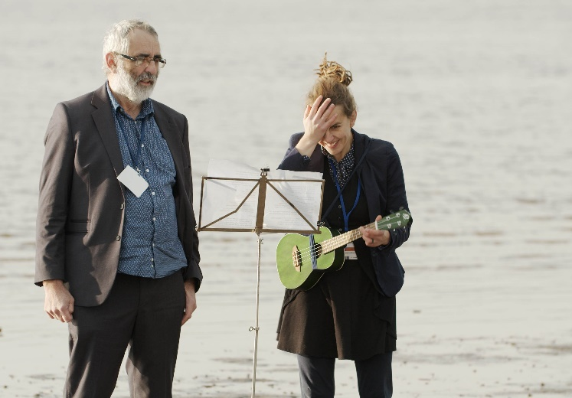
Svet podľa môjho tatka
(Jiříkovo vidění)

Premiéra: 22. 2. 2024

GNOMON Production ČR/Dayhey SR
Réžia: Marta Kovářová
Scenár: Marta Kovářová
Kamera: Marta Kovářová, Petr Kačírek
Zvuk: Klára Jašková
Strih: Varvara Šatunova
Hudba: Budoár staré dámy
Hrajú: Jiří Svoboda, Marta Kovářová
Producenti: Jan Bodnár, Jan Hubáček, Silvia Panáková

Brniansky samorast, materiálový fyzik a vášnivý kutil RNDr. Jiří Svoboda, CSc., DSc., má nápad, ako zachrániť planétu. Nikto ho však nepočúva. Jeho dcéra Marta, hudobníčka a matka dvoch detí, je naštvaná. Vezme si kameru a vydá sa s otcom "do sveta". Chce zistiť, či by svet mohol fungovať tak, ako si to predstavuje jej otec. Ich rozdielne povahy vnášajú do filmu humor a spoločne vymýšľajú stratégie, ako a komu túto myšlienku prezentovať; stretávajú sa s environmentalistami, aktivistami, odborníkmi a politikmi, aby sa z kuchyne dostali na svetový klimatický summit. Pokusy preniknúť do verejných štruktúr obnažujú povahu moci, ktorá rozhoduje o tom, kto, s akými otázkami a kam môže vstúpiť.
Všetci oslovení sa zhodujú, na tom že ,,Jiříkova predstava, ako by mal svet fungovať je ideálna. Napriek tomu po štyroch rokoch putovania so svojou myšlienkou globálnej uhlíkovej dane a dividendy pre všetkých, stojí sám proti všetkým. Prišli s touto myšlienkou príliš neskoro? Alebo príliš skoro? Hoci sa im nepodarí uspieť na poli medzinárodnej politiky, objavia nečakané rozmery svojho vzťahu a vďaka tomu sa zo svetového summitu v Glasgowe vrátia domov s piesňou na perách. "Globálne zdanenie uhlíka!"

Silný osobný príbeh, Jiřího humor a charizma, Martinine originálne piesne, surové filmové zábery a inšpiratívny nápad na záchranu planéty vytvárajú neprehliadnuteľný film s potenciálnym celospoločenským dosahom.

Prístupnosť: nevhodné pre vekovú skupinu maloletých do 12 rokov
Žáner: dokument
Verzia: česky
Minutáž: 77 min
Formát: 2 dDCP / MP4, zvuk 5.1
Monopol do: 28. 9. 2033
Výrobu a distribúciu filmu finančne podporil Audiovizuálny fond.

